FDV-DOKUMENTASJON
FORVALTNING, DRIFT OG VEDLIKEHOLD side 1 av 2

TOP CLEAN TREND® XL GREEN MOTION

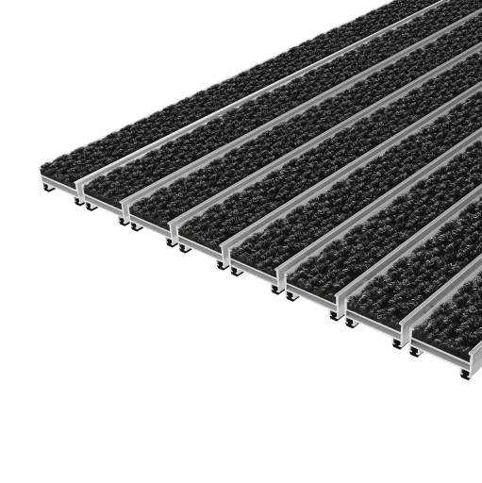

1. PRODUKTBESKRIVELSE
Entre-Matte-System produsert av ikke vridbare aluminumsprofiler, satt sammen med PVC dekt AISI 316 rustfristål wire og med støyabsorberende gummilister på undersiden.
Top Clean Trend® XL Green Motion er laget av ikke brennbare profiler Cfl-S1
Top Clean Trend® XLGreen Motion leveres i 1 høyde: 22 mm
Passer for middels til tungt trafikkerte inngangspartier.
Top Clean Trend ® XL Green Motion stabil og rulles opp for enkel rengjøring. det anbefales at det brukes brønnprofiler. Matten kan tilpasses i alle former.
Matten er testet for jekketraller med totalvekt på inntil 1000kg
Aluminiumsprofilene kan bli skadet ved bruk av for eksempel jekketraller med tung last p.g.a. små harde hjul som fører til meget høy punktbelastning.

Matten er fullstendig PVC fri og alle komponenter er 100% resirkulerbare og kan returneres til gjenbruk.

2. ANVISNINGER FOR DRIFT OG VEDLIKEHOLD

Rengjøring og rengjøringsmetoder:
Kan støvsuges, feies med stiv kost eller høytrykksvaskes. Matten rulles sammen og gir derved lett tilgang for rengjøringen av smuss som er fanget opp og blitt liggende igjen under matten.
Rull den opp, ikke dra den. Dette pga låsingene på vairene

Ettersyn/kontroll:
Regelmessig kontroll av at ileggene ligger på plass. Kontroll av at mattebrønn/underlaget er helt plant og fritt for stein og andre gjenstander som kan skade matten når den blir belastet.

Vedlikeholdsinstruks og -intervall:
Støvsuges daglig. Matten rulles opp, og smuss i mattebrønnen fjernes. Dette skal gjøres normalt én gang pr. uke helt avhengig av hvor mye trafikk det er på stedet, og hvordan forholdene er utenfor inngangen.
Matten kan vendes én gang pr. år, hvis dette er mulig, slik at den slites jevnt.

3. MILJØPÅVIRKNING
Ingen kjente miljøfarlige påvirkninger.

FDV-DOKUMENTASJON
FORVALTNING, DRIFT OG VEDLIKEHOLD side 2 av 2

TOP CLEAN TREND ® XL GREEN MOTION

4. HENVISNINGER
Brosjyren:
Geggus E-M-S® Entre- Matte-System Top Clean Trend®
Henvisning til Arbeidstilsynets publikasjoner:
Ingen henvisninger.

5. BEHANDLINGSMÅTE FOR AVFALL
Entrematte systemet kan gjenvinnes.
Produktet inneholder ikke miljøfarlig avfall.
Antatt levetid: > 10 år. Avhengig av bruksintensiteten, underlaget, vedlikehold og riktig bruk.

6. TEKNISK SERVICE
Produsent/importør:  Organisasjonsnr.:  Postadresse:  Postnr og poststed:  Telefon:  E-post:  Internettadresse: | MatteCompagniet.no  NO 986570039 MVA  Follummoveien 26  3516 Hønefoss  32 31 34 13  post@mattecompagniet.no  www.mattecompagniet.no

